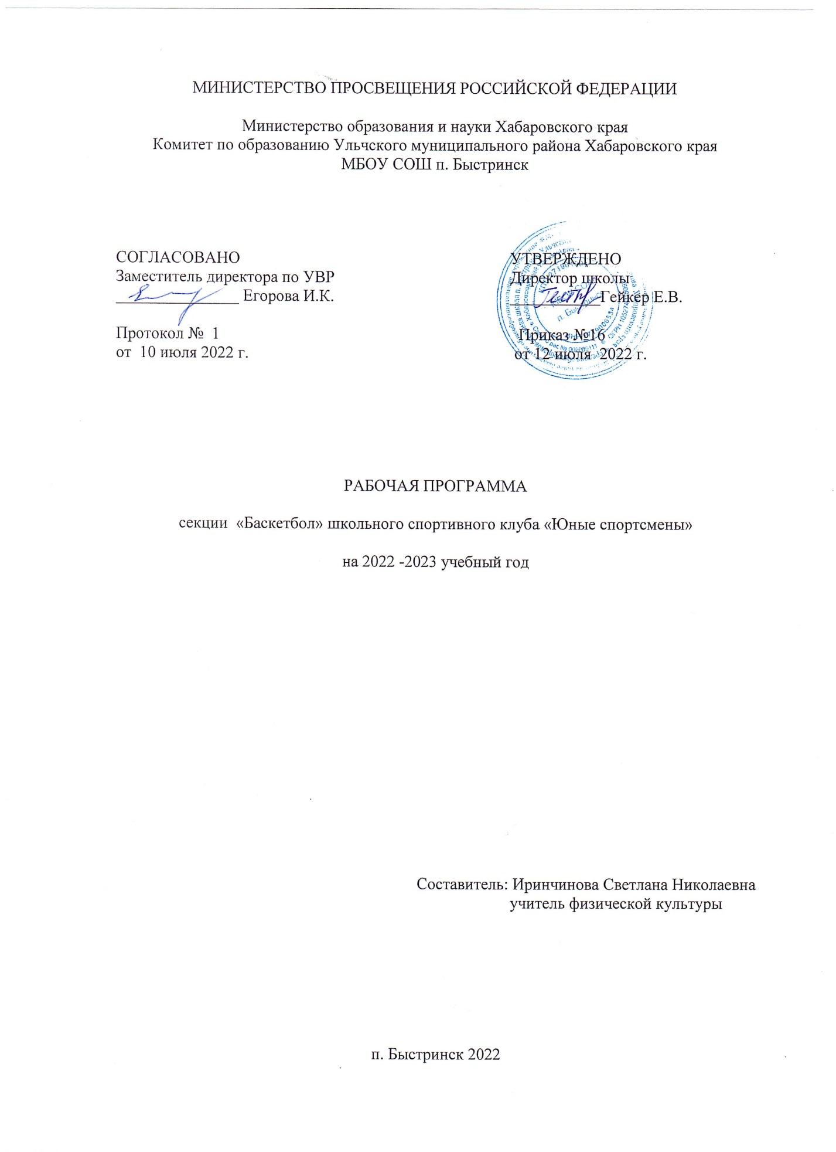

МИНИСТЕРСТВО ПРОСВЕЩЕНИЯ РОССИЙСКОЙ ФЕДЕРАЦИИ

Рабочая программа по дополнительному образованию учебного объединения «Баскетбол» составлена на основе:
1. Федерального компонента государственного стандарта общего образования: Приказ МО Российской Федерации № 1089 от 05.03.2004 «Об утверждении федерального компонента государственных образовательных стандартов начального общего, основного общего и среднего (полного) общего образования».
2.Дополнительной общеобразовательной общеразвивающей программы МБОУ СОШ п.Быстринск
3.Примерной программы по физической культуре федерального государственного образовательного стандарта среднего общего образования (приказ Минобрнауки РФ от 29.03.2010г. № 06-499 «О продукции мониторинга физического развития обучающихся»)
Программа внеурочной деятельности «Баскетбол» предназначена для физкультурно – спортивной и оздоровительной работы с обучающимися, проявляющими интерес к физической культуре и спорту. Основная идея программы заключается в мотивации обучающихся на ведение здорового образа жизни, в формировании потребности сохранения физического и психического здоровья как необходимого условия социального благополучия и успешности человека. Данная программа направлена на формирование, сохранение и укрепления здоровья обучающихся, в основу, которой положены культурологический и личностно-ориентированный подходы.
Рабочая программа рассчитана на 34 учебных часа (недельная нагрузка составляет 1 час).
Рабочая программа внеурочной деятельности ―предназначена для физкультурно-спортивной и оздоровительной работы с учащимися, проявляющими интерес к физической культуре и спорту.
В программе представлены доступные для учащихся упражнения, способствующие
овладению элементами техники и тактики игры в баскетбол, развитию физических
способностей.
Цель и задачи обучения, воспитания и развития детей по физкультурно-спортивному и оздоровительному направлению внеурочной деятельности.
Данная программа направлена на формирование, сохранение и укрепления здоровья учащихся, в основу, которой положены культурологический и личностно
ориентированный подходы. Программа внеурочной деятельности по физкультурно-
спортивному и оздоровительному направлению ― носит образовательно-воспитательный характер и направлена на осуществление следующей
цели:
-формировать установки на ведение здорового образа жизни и коммуникативные навыки, такие как, умение сотрудничать, нести ответственность за принятые решения;
-развивать навыки самооценки и самоконтроля в отношении собственного здоровья;
-обучать способам и приемам сохранения и укрепления собственного здоровья.

Цель конкретизирована следующими задачами:
-пропаганда здорового образа жизни, укрепление здоровья, содействие гармоническому
физическому развитию занимающихся ;
-популяризация баскетбола как вида спорта и активного отдыха;
-формирование у учащихся устойчивого интереса к занятиям баскетболом;
-обучение технике и тактике игры в баскетбол;
-развитие физических способностей (силовых, скоростных, скоростно-силовых,
координационных, выносливости, гибкости); формирование у учащихся необходимых теоретических знаний; воспитание моральных и волевых качеств.
Занятия проводятся в спортивном зале или на пришкольной спортивной площадке.
Здоровье сберегающая организация образовательного процесса предполагает
использование форм и методов обучения, адекватных возрастным возможностям
занимающихся.

Планируемые результаты освоения учащимися программы внеурочной деятельности
В процессе обучения и воспитания собственных установок, потребностей в значимой
мотивации на соблюдение норм и правил здорового образа жизни, культуры здоровья у учащихся формируются познавательные, личностные, регулятивные, коммуникативные универсальные учебные действия.
Личностными результатами программы внеурочной деятельности по спортивно-
оздоровительному направлению является формирование следующих умений:
-определять и высказывать простые и общие для всех людей правила поведения при
сотрудничестве (этические нормы);
-в предложенных педагогом ситуациях общения и сотрудничества, опираясь на общие для
всех простые правила поведения, делать выбор, при поддержке других участников группы
и педагога, как поступить.
Метапредметными результатами программы внеурочной деятельности являются:
1 Регулятивные
-Определять и формулировать цель деятельности на занятии с помощью учителя, а далее
самостоятельно.
-Проговаривать последовательность действий.
-Учить высказывать своѐ предположение (версию) на основе данного задания, учить
работать по предложенному учителем плану, а в дальнейшем уметь самостоятельно
планировать свою деятельность.
Средством формирования этих действий служит технология проблемного диалога на
этапе изучения нового материала.
- Совместно с учителем и другими воспитанниками давать эмоциональную оценку
деятельности команды на занятии.

2 Познавательные
-Добывать новые знания: находить ответы на вопросы, используя разные источники
информации, свой жизненный опыт и информацию, полученную на занятии.
- Перерабатывать полученную информацию делать выводы в результате совместной работы всей команды.

3 Коммуникативные
-Умение донести свою позицию до других: оформлять свою мысль. Слушать и понимать речь других.
-Совместно договариваться о правилах общения и поведения в игре и следовать им.
- Учиться выполнять различные роли (лидера, исполнителя, критика).

Оздоровительные результаты программы внеурочной деятельности:
- осознание учащимися необходимости заботы о своем здоровье и выработки форм поведения, которые помогут избежать опасности для жизни и здоровья, а значит, произойдет уменьшение пропусков по причине болезни и произойдет увеличение численности учащихся, посещающих спортивные секции и спортивно-оздоровительные мероприятия;
-социальная адаптация детей, расширение сферы общения , приобретение опыта взаимодействия с окружающим миром .

Первостепенным результатом реализации программы внеурочной деятельности будет сознательное отношение учащихся к собственному здоровью.

В ходе реализации программы внеурочной деятельности по спортивно-оздоровительному направлению учащиеся должны знать :
особенности воздействия двигательной активности на организм человека;
основы рационального питания;
правила оказания певой помощи;
способы сохранения и укрепление здоровья;
основы развития познавательной сферы;
влияние здоровья на успешную учебную деятельность;
значение физических упражнений для сохранения и укрепления здоровья;

должны уметь:
составлять индивидуальный режим дня и соблюдать его;
выполнять физические упражнения для развития физических навыков;
заботиться о своем здоровье;
применять коммуникативные и презентационные навыки;
оказывать первую медицинскую помощь при травмах;
находить выход из стрессовых ситуаций;
принимать разумные решения по поводу личного здоровья, а также сохранения и
улучшения безопасной и здоровой среды обитания;
адекватно оценивать своё поведение в жизненных ситуациях;
отвечать за свои поступки;
отстаивать свою нравственную позицию в ситуации выбора.

Значение баскетбола в развитии физических способностей и функциональных возможностей организма занимающихся;
правила безопасного поведения во время занятий баскетболом;
названия разучиваемых технических приёмов игры и основы правильной техники;
наиболее типичные ошибки при выполнении технических приёмов и тактических
действий;
упражнения для развития физических способностей (скоростных, скоростно-силовых,
координационных, выносливости, гибкости);
контрольные упражнения (двигательные тесты) для оценки физической и технической
подготовленности и требования к технике и правилам их выполнения;
основное содержание правил соревнований по баскетболу;
жесты баскетбольного судьи;
игровые упражнения, подвижные игры и эстафеты с элементами баскетбола;
Могут научиться:
соблюдать меры безопасности и правила профилактики травматизма на занятиях
баскетболом;
выполнять технические приёмы и тактические действия;
контролировать своё самочувствие (функциональное состояние организма) на занятиях баскетболом;
играть в баскетбол с соблюдением основных правил;
демонстрировать жесты баскетбольного судьи;
проводить судейство по баскетболу.

Формы проведения занятия и виды деятельности
Однонаправленные
Посвящены только одному из компонентов занятия баскетболиста: техникой, тактикой или физической.
Комбинированные:
Включают два-три компонента в различных занятия техническая и физическая подготовка; техническая и тактическая подготовка; техническая, физическая и тактическая подготовка.
Целостно-игровые:
Построены на учебной двухсторонней игре в баскетбол по правилам.
занятия
Контрольные занятия :
Прием нормативов у занимающихся, выполнению контрольных
упражнений (двигательных заданий) с целью получения данных об уровне
технико-тактической и физической подготовленности занимающихся.
Подобная реализация программы внеурочной деятельности по физкультурно-спортивному
и оздоровительному направлению ― соответствует
возрастным особенностям учащихся, способствует формированию личной культуры
здоровья учащихся через организацию здоровье сберегающих практик.

Содержание программы .
Программа внеурочной деятельности по физкультурно-спортивному и оздоровительному направлению ― предназначен для учащихся 4 б класса.
Данная программа составлена в соответствии с возрастными особенностями учащихся и рассчитана на проведение 1 часа в неделю: 34 часа в год. Программа построена на основании современных научных представлений о физиологическом, психологическом развитии ребенка этого возраста, раскрывает особенности соматического, психологического и социального здоровья
Основы знаний о физической культуре (5ч.).
Правила предупреждения травматизма во время занятий баскетболом: организация
мест занятий, подбор одежды, обуви и инвентаря. Правила баскетбола. Страницы
истории Зарождение Олимпийских игр древности. Исторические сведения о развитии
древних Олимпийских игр (виды состязаний, правила их проведения). Правильная и
неправильная осанка. Влияние физических упражнений на основные системы
организма.
История развития физической культуры и первых соревнований. Олимпийское движение, история происхождения и развития баскетбола в современном мире. Наши
соотечественники — олимпийские чемпионы. Баскетбол в Российской Федерации на
современном этапе.
Физическое совершенствование (25ч.)
Общая и специальная физическая подготовка, направления на укрепление здоровья
занимающихся, их закаливание, развитие разносторонних физических способностей,
повышение работоспособности организма.
•Бег на определенные дистанции
•Силовые упражнения с партнѐром
•Прыжки
•Подвижные игры
Специальная физическая подготовка – основывается на базе общей, достаточно высокой физической подготовленности занимающихся и предполагает развитие таких физических качеств, специальные для баскетболиста как сила.
•Обучение и совершенствование техники различных передач мяча партнѐру.
•Обучение и совершенствование навыков бросков мяча в движении без
сопротивления и с сопротивлением являются основной техникой игры в баскетбол.
•Тактика игры в баскетбол понимаются целесообразные индивидуальные и
Групповые действия баскетболистов, выполняющих определенные игровые функции.
• Контрольные нормативы по пройденным темам – передачи мяча партнеру, броски.
•Закрепление пройденных тем и применение их на практике изученного материала
и сдач контрольных нормативов проводятся учебные игры между собой.
•Товарищеские игры (соревнования) в этом разделе осуществляются выезды на
различные турниры по баскетболу, где занимающиеся соревнуются с другими
командами.(3ч)
•Контрольные нормативы сдача контрольных тестов по ОФП, СФП.( 1ч)

Тематическое планирование

№ | Виды спортивной подготовки | Часы
1 | Теоретическая | 5
2 | Техническая | 16
 | 2.1 Имитация упражнений без мяча
 | 2.2 Ловля и передача мяча2.
 | 3.Ведение мяча
 | 2.4. Броски мяча
3 | Тактическая | 5
 | 3.1 Действия игрока в нападении
 | 3.2 Действия игрока в защите
4 | Физическая | 4
 | 4.1 Общая подготовка
 | 4.2 Специальная
5 | Участие в соревнованиях по баскетболу | 3
6 | Тестирование | 1
7 | Итого | 34

КАЛЕНДАРНО ТЕМАТИЧЕСКОЕ ПЛАНИРОВАНИЕ

№ урока | Тема урока | часы | Дата
 |  |  | План | Факт
1 | Т.Б. История возникновения баскетбола. Стойка игрока. Ведение мяча правой и левой  рукой. | 1
2 | Т.Б. Стойка игрока. Различные перемещения  баскетболистов. Ведение мяча. Ловля и передача мяча в парах. | 1
3 | Т.Б. Стойка игрока. Различные перемещения  баскетболистов. Ведение мяча. Ловля и передача мяча в парах. Учебная игра. | 1
4 | Т.Б. Стойка игрока. Различные перемещения  баскетболистов. Ведение мяча. Ловля и передача мяча в парах. Бросок мяча одной рукой от мяча с места. Учебная игра. | 1
5 | Т.Б. Стойка игрока. Различные перемещения  баскетболистов. Ведение мяча. Ловля и передача мяча в парах. Бросок мяча одной рукой от мяча с места. Учебная игра. | 1
6 | Т.Б. Стойка игрока. Различные перемещения  баскетболистов. Ведение мяча. Ловля и передача мяча в парах. Бросок мяча одной рукой от мяча с места. Учебная игра. | 1
7 | Т.Б. Перемещение в стойке боком , спиной вперед. Ведение мяча правой и левой рукой в движении. Ловля и передача мяча в парах в движении. Учебная игра. | 1
8 | Т.Б. Перемещение в стойке боком , спиной вперед. Ведение мяча правой и левой рукой в движении. Ловля и передача мяча в парах в движении. Учебная игра. | 1
9 | Т.Б. Стойка игрока. Различные перемещения баскетболистов. Ведение мяча. Ловля и передача мяча в парах. Бросок мяча одной рукой от мяча с места. Учебная игра. | 1
10 | Т.Б. Совершенствование техники передвижения и ведения, передач и бросков. | 1
11 | Т.Б. Правила соревнований, правила игры в баскетбол. Учебная игра. | 1
12 | Т.Б. Тактика свободного нападения. Позиционное нападение (5:0) без смены мест. Учебная игра. | 1
13 | Т.Б. Тактика свободного нападения. Позиционное нападение (5:0) без смены мест. Учебная игра. | 1
14 | Т.Б. Тактика свободного нападения. Позиционное нападение (5:0) без смены мест. Учебная игра. | 1
15 | Т.Б. Тактика свободного нападения. Позиционное нападение (5:0) без смены мест. Учебная игра.
16 | Т.Б. Тактика свободного нападения. Позиционное нападение (5:0) без смены мест. Учебная игра.
17 | Т.Б. Тактика свободного нападения. Позиционное  нападение без смены мест. Учебная игра. | 1
18 | Т.Б. Тактика свободного нападения. Нападение через заслон. Учебная игра. | 1
19 | Т.Б. Совершенствование тактических и технических приемов в соревнованиях. | 1
20 | Т.Б. Совершенствование тактических и технических приемов в соревнованиях. | 1
21 | Т.Б. Совершенствование тактических и технических приемов в соревнованиях. | 1
22 | Т.Б. Пробегание отрезков 40,60,100,200 м. кросс 1000 м. Учебная игра. | 1
23 | Т.Б. Пробегание отрезков 40,60,100,200 м. кросс 1000м. Учебная игра. | 1
24 | Т.Б. Пробегание отрезков 40,60,100,200 м. кросс 1000 м. Учебная игра. | 1
25 | Т.Б. Стартовые рывки с места. Повторные рывки на максимальной скорости на отрезках до 20 м. ускорение из различных исходных положений. Пробегание отрезков 40,60 м. кросс 1000 м. Учебная игра. | 1
26 | Т.Б. Остановка двумя шагами и прыжком. Ведение  мяча с разной высотой отскока. Передача мяча  одной рукой от плеча, двумя руками от груди, с отскоком от пола в парах на месте. Бросок мяча после ведения. | 1
27 | Т.Б. Остановка двумя шагами и прыжком. Ведение  мяча с разной высотой отскока. Передача мяча  одной рукой от плеча, двумя руками от груди, с отскоком от пола в парах на месте. Бросок мяча после ведения два шага. Учебная игра. | 1
28 | Т.Б. Остановка двумя шагами и прыжком. Ведение  мяча с разной высотой отскока. Передача мяча  одной рукой от плеча, двумя руками от груди, с отскоком от пола в парах на месте. Бросок мяча после ведения два шага. Учебная игра. | 1
29 | Т.Б. Остановка двумя шагами и прыжком. Ведение  мяча с разной высотой отскока. Передача мяча  одной рукой от плеча, двумя руками от груди, с отскоком от пола в парах на месте.  Бросок мяча после ведения два шага. Учебная игра. | 1
30 | Т.Б. Остановка двумя шагами и прыжком. Ведение  мяча с разной высотой отскока. Передача мяча  одной рукой от плеча, двумя руками от груди, с отскоком от пола в парах на месте. Бросок мяча после ведения два шага. Учебная игра. | 1
31 | Т.Б. Ведение мяча с изменением направления.  Передача мяча одной рукой от плеча, двумя руками от груди, с отскоком от пола в  тройках. Бросок мяча после ведение два шага. Учебная игра | 1
32 | Т.Б. Ведение мяча с изменением направления.  Передача мяча одной рукой от плеча, двумя руками от груди, с отскоком от пола в  тройках. Бросок мяча после ведение два шага. Учебная игра. | 1
33 | Т.Б. Ведение мяча с изменением направления.  Передача мяча одной рукой от плеча, двумя руками от груди, с отскоком от пола в тройках. Бросок мяча после ведение два шага. Учебная  игра. | 1
34 | Т.Б. Прием контрольных нормативов по ОФП  Учебная ига. | 1

